Canto Lust
Cantica Solaris in Do Misolidio, Allegretto sereno, con calore radiante e grazia, per arpa raggiante, flauto lucente, violino danzante e tamburo pulsante, con voce femminile lirica e cantabile, espressa con timbro caldo e luminoso, in stile bel canto.
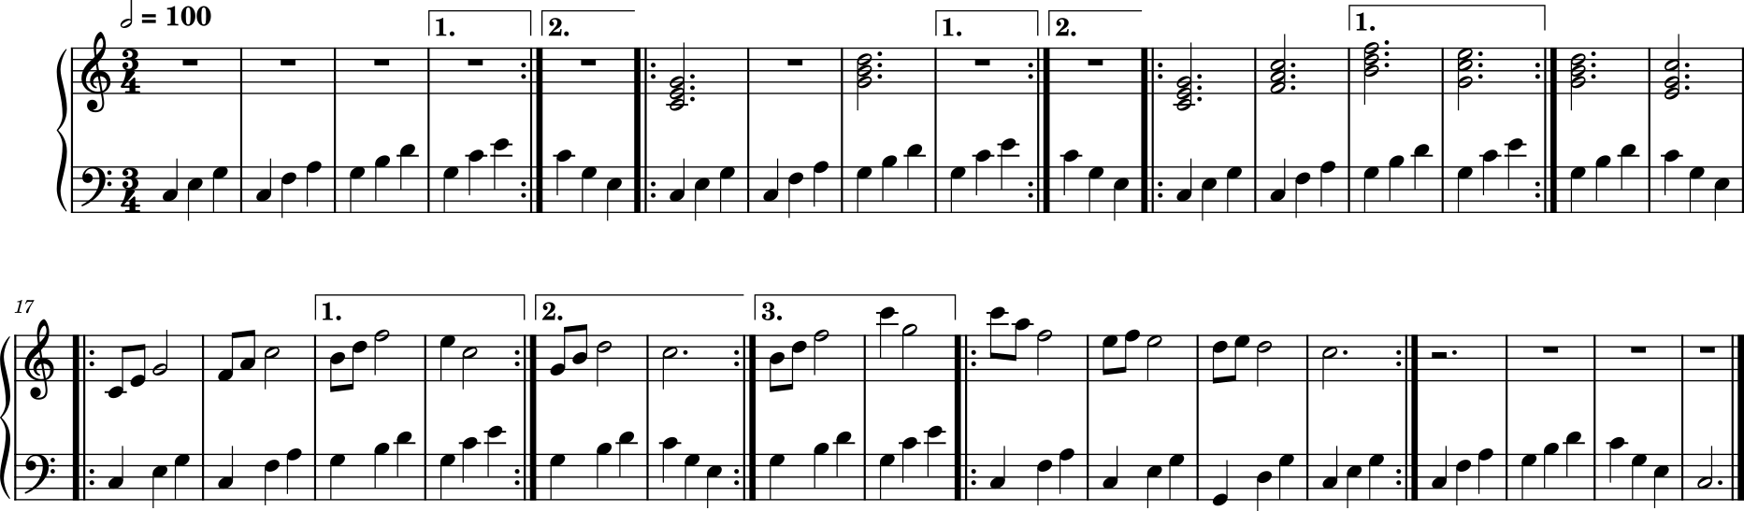
Het was weer een vrijdag.
Met liefde als grondslag

en sensualiteit
werd begeerte verspreid.

De stilte werd gehoord,
juist toen ze werd verstoord,

door het ritmisch kraaien,
om hennen te paaien,

van de statige haan.
De dag brak blijkbaar aan.

De duif met zijn roekoe
bleek ineens niet meer moe

toen hij begeleidde.
Geiten in de weide

daar achtergelaten
begonnen te blaten.

De wind woei door het riet
en zong zijn luwend lied.

Moeiteloos en spontaan
kon het leven voortgaan.

Geen last van Freud's ego!
Die remt de libido.

“Neuken?”, noodde Emma.
Het was een enigma

voor de boerenjongen.
Hij vroeg ongedwongen

bij het zien van de maan:
“Waar denk je hierbij aan?”

“Hoezo?”, was zijn reflex.
“Ik denk altijd aan seks!”.

Ze dacht er niet slechts aan;
ze deed als nymfomaan

niets anders met mannen.
Ongeacht hun plannen

wilde zij gemeenschap.
Het liefst zo vaak en rap
als enigszins haalbaar.
Hij streelde Emma’s haar.

“Streel dit maar Matthias”,
terwijl zijn naam Jan was.

Wat schuimende stralen
kwam Emma ophalen.

Sommige impulsen
schieten uit hun hulzen

door een doorslaand wapen
als brullende apen.

Lust is er vast één van,
die men moeilijk aankan

je logica verslaat
en lang iets achterlaat.

Het lichaam was gewis
als een gevangenis.

Ze had voor lust geknield,
niettemin geen man hield
Emma ooit gevangen.
Te groot haar verlangen

verschoof monogamie
naar polyamorie,

zonder te verplichten
beiden in te lichten.

Haar eerste verloofde,
die trouwheid beloofde,

voelde zich snel een kind
dat een broer of zus vindt

in de buik van moeder,
zonder dat het loeder

je erom had gevraagd.
Emma had het gewaagd

om het nieuws te geven
“Gert komt bij ons leven!”

Was ze een Übermensch,
die puur haar eigen wens

creëerde en baarde
als hoogstaande waarde?

Haar authentieke norm
kreeg transformerend vorm.

De voorburcht van ‘Landkwaad’,
het landgoed dat onraad

als bouwsteen had verwerkt
en zich groots had versterkt,

was geplaatst aan de rand.
Zo aan de buitenkant
van zijn angstagenda,
zijn Fort van Masada,

leek het op een herberg.
Dat was op zich niet erg

want zo werd het benut.
Het bleek ook een beerput,

want voor een voornaam deel
diende het als bordeel.

Het leek op een kasteel.
De stijl was sensueel.

De vorm stimuleerde.
Een kalle flaneerde

door een marmeren hal.
Er hingen overal

gobelins aan de muur
en fakkels met rood vuur,

die de wandtapijten
met extremiteiten

spleten in hun kreukels.
De barokke meubels

ingekerfd met Venus,
Bacchus of Priapus

werden zelden gebruikt.
Hun stof zelden besmuikt.

Er was een jachtsalon
waar men wat drinken kon.

De bar zijn achtergrond
was afgewerkt met bont.

De hertengeweien
staafden jachtpartijen.

De temeier liep door
de afwerkcorridor.

Fluwelen gordijnen
lieten niets doorschijnen,

wat er in de nissen
aan belevenissen

allemaal gebeurde.
Een vaste klant keurde

het Romeinse badhuis.
Een hoer voelde zich thuis

in een oosters boudoir.
Ze verklede zich daar.

Emma spiekte stiekem.
De hoer rook haar parfum

en nodigde haar uit.
Zo kreeg de ijdeltuit

een halfopen kaftan,
die lag op de divan.

Al was het een taboe,
men ging er veel naar toe.

In een sloeries bijzijn
kon men even vrij zijn.

Verviel ongelijkheid.
Mocht seksualiteit.

De leegte van leven
met genot beleven.

Kon men eenheid vinden
door zich te verbinden

met een leeg lustobject.
De pijn werd afgedekt.

Frankl’s existentieel
vacuüm bleek teveel.

Objectificatie
als zelfmedicatie

werkte zeer verslavend.
Men raakte gehavend,

omdat het meer lust bracht
en geen leed had verzacht.

Het bracht men uit balans.
Het gaf contact geen kans.

Een seksualiteit
zonder intimiteit.

Menig hoerenloper
dacht toch een spekkoper

te zijn na elk bezoek.
Naar connectie op zoek

geloofde men de waan,
die de snol liet ontstaan.

Maar objectiveren
bleef toch masturberen

op of met de ander
als een medestander.

Emma vond dat prima
zolang haar vagina,

maar met vlees werd gevuld,
werd alles wel geduld.

Emma’s geilige geest
maakte haar een feestbeest.

Werd ze eens niet bemand,
dan pakte ze haar hand.

Deed Emma dit constant,
dan schiep ze zo afstand

met een zure minnaar,
die dan vaak een bezwaar

wat betreft de grenzen
van haar geile wensen

meestal snel liet varen.
Door haar vele paren

werd haar gevoeligheid
voor sensualiteit

namelijk steeds minder.
De mannenverslinder

had steeds meer seks nodig.
Gunst bleek overbodig

in het erotische.
De Hedonistische

Tredmolen hield Emma
in haar cyclisch karma.

Emma was achttien jaar
geworden in dat jaar.

Het viel op dat Emma
plots bij haar eigen pa

zich flirterig gedroeg.
Zodat men zich afvroeg

of pa erop inging.
Dat bleek een vergissing,

hoewel de buurt geheid,
besefte in die tijd

dat het zich afspeelde.
Maar het dorp niets deelde.

Respectabiliteit
was blijkbaar het beleid.

Pa corrigeerde haar
soms in het openbaar

dat hij dat niet wilde.
Wat precies verschilde

in de nieuwe context,
vond de buurtschap het gekst,

als men stiekem hoorde
dat Emma verwoordde:

“Je mag het nu gewoon.
Pak je verdiende loon.”

Was Emma’s drang tot seks
het elektracomplex?

